Министерство образования и науки Российской Федерации

федеральное государственное бюджетное образовательное учреждение

высшего профессионального образования

Факультет заочного обучения

МЕТОДИЧЕСКИЕ УКАЗАНИЯ

**по дисциплине**

**«МЕХАНИКА ЖИДКОСТИ И ГАЗА»**

(Геофизическая гидродинамика)

Специальность 020602 – Метеорология

Квалификация – инженер

*(Подлежит возврату*

*на факультет заочного обучения)*



Санкт-Петербург

2012

УДК 556.537

Одобрено методической комиссией метеорологического факультета Российского государственного гидрометеорологического университета

Методические указания. «Механика жидкости и газа» для высших учебных заведений. Специальность 020602 – Метеорология. Квалификация – инженер. – СПб.: Изд. РГГМУ, 2012. – 30 с.

Приведены указания по изучению разделов дисциплины, вопросы для самопроверки, примеры решения задач и варианты двух контрольных работ.

Составители: К. Л. Егоров, к.ф.-м.н., доц.

Ответственный редактор:Дикинис А.В.**,** к.г.н., доц., зав. кафедрой динамики атмосферы и космиче­ского землеведения.

© Российский государственный гидрометеорологический университет (РГГМУ), 2012.

### ПРЕДИСЛОВИЕ

Геофизическую гидродинамику студенты заочного отделения изучают на IV курсе, после того, как ими пройдены курсы высшей математики, физики, основ классической гидромеханики и физики атмосферы.

Основная задача дисциплины «Механика жидкости и газа (Геофизическая гидродинамика)» связана с освоением студентами:

– теоретических основ математического описания гидродинамических процессов во вращающейся системе координат;

– теоретических принципов упрощения уравнений в задачах по изучению гидродинамических явлений с различными характерными масштабами, свойственными динамике атмосферных и океанических движений;

– результатов анализа взаимосвязей между параметрами составных элементов сложной структуры течений в атмосфере и в океанах и упомянутыми выше геофизическими факторами;

– практических навыков решения задач по определению конкретных значений физических параметров в различных гидрометеорологических явлениях.

Дисциплина изучается всеми студентами, обучающимися по программе подготовки бакалавров гидрометеорологии на метеорологическом факультете.

Студенты, усвоившие материал, должны уметь:

При самостоятельном изучении дисциплины следует иметь в виду, что при выводе формул ряд промежуточных выкладок в книгах часто опускается, так как предполагается наличие у читателей необходимой физико-математической подготовки и умения восстанавливать детали вывода в процессе чтения. Такое умение для каждого студента является обязательным. Перечень тем и вопросов, подлежащих изучению, изложен в «Программе дисциплины «Механика жидкости и газа. Часть 2. Геофизическая гидродинамика» для высших учебных заведений. Направление подготовки – Метеорология. Квалификация – инженер-метеоролог. – СПб.: изд. РГГМУ, 2012»

Студенты выполняют контрольную работу: №1 на IV курсе. При выполнении контрольных работ следует давать подробное объяснение решения задач.

Контрольная работа имеет 4 варианта. Выбор варианта определяется следующим образом: студенты, номера зачетных книжек заканчиваются цифрами 0, 1, 2, выполняют вариант №1; 3, 4, 5 – вариант №2; 6, 7 – вариант №3; 8, 9 – вариант № 4.

Рекомендуемая литература

Основная литература:

1. *Педлоски Дж.* Геофизическая гидродинамика. Т.1 и 2. – М.: Мир, 1984.

2. Динамическая метеорология. Под ред. *Д.Л.Лайхтмана*. – Л.: Гидрометеоиздат, 1976.

3. Задачник по динамической метеорологии. Л.: Гидрометеоиздат, 1984.

Дополнительная литература:

1. *Монин А.С*. Теоретические основы геофизической гидродинамики. –Л.: Гидрометеоиздат, 1988.

2. *Гилл А*. Динамика атмосферы и океана. Т.1 и 2. – М.: Мир, 1986.

3. Основы динамической метеорологии. Под ред. *Д. Л. Лайхтмана* и М. Ю. Юдина. – Л.: Гидрометеоиздат, 1955.

4. *Бреховских Л.М., Гончаров В.В.* Введение в динамику сплошных сред. – М.: Наука, 1982.

5. *Матвеев Л. Т.* Курс общей метеорологии. – Л.: Гидрометеоиздат, 1984. – 751 с.

Содержание разделов программы

* Основные уравнения динамики жидкости и их анализ. Подобие гидродинамических движений на вращающейся Земле.

При изучении этого раздела студенты должны получить четкое представление об основных уравнениях гидродинамики в системе координат, связанной с поверхностью вращающейся Земли; понимать динамические проявления вращения Земли; знать физический смысл отдельных членов уравнений.

ЛИТЕРАТУРА

1. гл. 1, с. 5-18.
2. гл. 1, с. 4-7.

Вопросы для самопроверки

1. Показать, что при стационарном переносе и движении вдоль изостерической поверхности ρ = const уравнение неразрывности имеет вид: 0.
2. Показать, что сила Кориолиса не может совершать работы.
3. Доказать, что в случае невязкой жидкости и адиабатического процесса уравнение теплопроводности принимает вид  (*θ* – потенциальная температура).
   * Приложения 1-го и 2-ого начал термодинамики к атмосферным процессам.

В этом разделе следует обратить внимание на изменение состояния воздушной массы сухого и влажного воздуха при его вертикальных перемещениях, получить ясное представление об условиях вертикальной устойчивости и изменении кинетической энергии в вертикальном направлении частицы при разных условиях устойчивости.

ЛИТЕРАТУРА

1. гл. 3; гл. 4, с. 42-91.
2. гл. 2, с. 14-16, 20-22.
3. гл. 1, с. 43-51, гл.3, с. 74-92.

Вопросы для самопроверки

1. Получите формулу для сухоадиабатического градиента.
2. Какие основные типы температурной стратификации атмосферы и критерии для их определения?
3. Как изменяются с высотой (до и после уровня конденсации) основные характеристики влажного воздуха: массовая доля водяного пара и относительная влажность, парциальное давление и максимальное парциальное давление водяного пара?
4. Какой процесс называется влажноадиабатическим? От каких характеристик зависит влажноадиабатический градиент?
   * Уравнения гидротермодинамики для турбулентной среды и их упрощение. Здесь необходимо знать общие положения турбулентности, правила осреднения случайных величин, систему осредненных уравнений, физический смысл пульсационных членов. Надо знать общую классификацию процессов в атмосфере и в океане; усвоить принципы упрощения уравнений с помощью теории подобия и условия применимости тех или иных упрощений для конкретных геофизических процессов.

ЛИТЕРАТУРА

1. гл. 7, с. 184-224.
2. гл. 1, с. 103-104

Вопросы для самопроверки

1. Какая величина называется случайной?
2. Какие члены уравнений дают при осреднении добавочные пульсационные члены?
3. Приведите к безразмерному виду уравнения движения.
4. Как следует выбирать масштабы метеорологических величин при упрощении системы уравнений?
   * *Простейшие типы движений жидкости при отсутствии трения*.

Этот раздел включает большое количество важных вопросов, поэтому условно разделен на три темы. Рекомендации по использованию литературы и вопросы для самопроверки даны отдельно к каждой теме.

* + *Геострофическое движение и его изменение с высотой.* Отклонения от геострофического. Градиентный ветер при криволинейных изобарах. Следует обратить внимание на квазигеострофичность движений в свободной атмосфере; знать, как направлен геострофический ветер и термический ветер, правила сложения векторов, связь геострофического ветра с полем геопотенциала.

ЛИТЕРАТУРА

1. гл. 8, с. 225-247.
2. гл. 4, с. 36-38; гл. 5, с. 42-51
3. гл.3, с. 74-92.

Вопросы для самопроверки

1. Получите выражения для составляющих геострофического движения из уравнений движения, оставив в них лишь главные члены.
2. Покажите, что вектор скорости геострофического движения перпендикулярен вектору градиента давления.
3. Равновесием каких сил определяется стационарное движение при параллельных и прямолинейных изобарах? Каковы обязательные условия отсутствия ускорения? Покажите, что агеострофическое отклонение и ускорение частицы взаимоперпендикулярны.
4. В каком из барических образований (в циклоне или антициклоне) не могут наблюдаться большие градиенты давления и скорости ветра? Почему?
5. При каких углах между изобарами и изотермами геострофический ветер растет с высотой, а при каких убывает?
6. В каком направлении происходит поворот ветра с высотой при адвекции тепла и при адвекции холода?
7. Что такое уровень обращения? При каком взаимном расположении градиентов давления и температуры он может наблюдаться?
8. В какой широтной зоне на поверхности Земли не применимы понятие «геострофическое движение» и геострофические соотношения? Почему?
   * *Поверхности раздела в атмосфере.* Угол наклона стационарных поверхностей раздела. Вертикальные токи на фронтальной поверхности.

ЛИТЕРАТУРА

1. гл. 9.
2. гл. 6

Вопросы для самопроверки

1. Что такое фронтальная поверхность атмосферы?
2. Какие метеоэлементы могут и какие не могут испытывать разрыв на поверхности раздела? Как могут быть направлены касательные составляющие скорости по обе стороны от фронта?
3. Каким поворотом ветра сопровождается прохождение фронта? Доказать примерами.
4. Какими факторами определяется угол наклона поверхности раздела к горизонту?
   * *Волны в атмосфере.* Исследование волн методом малых возмущений. Гравитационные волны, волны Россби.

ЛИТЕРАТУРА

1. гл. 10.
2. гл. 6

Вопросы для самопроверки

1. Основные типы волн в свободной атмосфере. Чем определяются параметры волн разного типа?
2. Какими факторами обусловлены гравитационные волны? Что такое частота Вайсяля-Брента?
3. С какими факторами связаны волны Россби?
4. Как направлена фазовая скорость волн Россби?

### Примеры решения задач

### по темам контрольной работы №1

*Термодинамика сухого и влажного воздуха.*

При решении задач этого типа используются такие основные законы и понятия, как связь между полной и частной производными по времени, 1-ое начало термодинамики, уравнения состояния и статики, уравнение Клаузиуса-Клайперона и др. Краткая сводка основных формул, а также физические постоянные и ряд других таблиц, необходимых при решении задач, даны в работе /2/ (с. 7, 14, 15, 21, 22, 101-111).

Уравнение 1-ого начала термодинамики однозначно связывает приток тепла с изменением температуры перемещающейся по вертикали частицы воздуха:

. (1.1)

Подставим из уравнения статики:

, (1.2)

поскольку  Уравнение (1.2) может использоваться для вычисления притока тепла, если задано , либо, наоборот, для определения , если известен приток тепла. В некоторых случаях приток тепла непосредственно не задается, а выражается через изменения температуры (политропический процесс):

. (1.3)

Если подставить *dQ*, согласно (1.3), в уравнение (1.2), нетрудно найти

, (1.4)

где - сухоадиабатический градиент температуры.

В некоторых задачах приток тепла не дан, но задано какое-то дополнительное условие, из которого находят . Примеры будут приведены ниже.

Задача 1. Переохлаждением на *5°С* частица воздуха опускается в атмосфере с вертикальным градиентом температуры, равным *-0,5°С/100 м*. При опускании частица теряет тепло по политропическому закону (политропическая теплоемкость *с=0,21Дж/(г·К)*). Найти максимальное расстояние, которое может пройти частица при отсутствии трения. Принять .

Решение.

 (1.5)

В условиях заданы  и градиент температуры в атмосфере . Изменение температуры частицы по мере ее опускания надо найти из 1-ого начала термодинамики с учетом определения политропического процесса (1.4). Абсолютные значения температуры в *°С* и в *К* различается на постоянную величину: *T(K)=t°C+273°C.* Поэтому, когда речь идет о приращениях (разности) температур, а также о размерностях, единицы измерения *°С* и *К* совершенно эквивалентны.



Теперь можно найти *∆zmax*по формуле (1.5):

.

Задача 2. Каким должен быть вертикальный градиент температуры в поднимающейся частице ненасыщенного влажного воздуха, чтобы ее относительная влажность не менялась с высотой? Температура воздуха *20°С*. Принять .

Решение. Постоянство относительной влажности при подъеме ненасыщенного влажного воздуха  (1.6) возможно только при определенном значении . Найдем его. Для этого возьмем логарифмическую производную (т.е. сначала логарифм, а потом производную) по *z* от выражения (1.6):

, (1.7)

откуда

. (1.8)

Обе части этого уравнения надо выразить через измерение величины *p* и *T* . Покажем, что относительные изменения с высотой *e* и *p* одинаковы. Это следует из постоянства массовой доли водяного пара в ненасыщенном влажном воздухе:

. (1.9)

Возьмем логарифмическую производную и получим

 (1.10)

(здесь  подставлено из уравнения статики). Найдем из уравнения Клаузиуса-Клайперона:

. (1.11)

Подставим (1.10) и (1.11) в (1.8) и получим уравнение для определения . После преобразований найдем

 , (1.12)

где (*Rп/R≈1,6*). Подставим в (1.12) заданные величины вместе с единицами измерения:

.

Заметим, что в прил. 4 с. 103 /2/ даны значения *L*, уменьшенные в *105* раз, т.е. умноженные на *10 -6*. Действительно, истинное значение *L=2,45·106Дж/кг*, а *L·10-6= =2,45·106·10-6Дж/кг=2,45Дж/кг.*

### Геострофический и термический ветер. Геострофическая адвекция температуры.

При решении задач этого раздела используются барометрические формулы и понятия геопотенциала (/2/, с. 36-38), выражения для геострофического ветра и его изменения с высотой, а также адвективных значений температуры (/1/, с. 231-236, 241, 242; /2/, с. 43, 48, 51).

Составляющие геострофического ветра

, (1.13)

 (1.14)

могут выражаться как через горизонтальный градиент давления на соответствующем уровне, так и через горизонтальный градиент абсолютного геопотенциала *Hp* изобарической поверхности, проходящей через рассматриваемую точку.

При наличии горизонтальной однородности температуры горизонтальный градиент давления изменяется с высотой. Соответственно изменяется и геострофический ветер. Вектор приращения геострофического ветра с высотой называют термическим ветром. Наиболее простые выражения для составляющих термического ветра легко получить прямо из уравнения статики:

 . (1.15)

Если толщина слоя *z2-z1* не очень велика, (где - средняя по высоте температура слоя). Тогда

. (1.16)

Продифференцируем (1.16) по *x*:

. (1.17)

Подставим согласно уравнению состояния  и умножим все уравнения на *RT2*:

.

Учитывая, что , а также воспользовавшись формулой (1.14), получим:

. (1.18)

Совершенно аналогично, дифференцируя (1.16) по *y* и подставляя (1.13), найдем:

. (1.19)

Если в качестве исходных данных известен относительный геопотенциал слоя, , можно заменить градиент температуры градиентом геопотенциала. (Слой , вообще говоря, может не совпадать со слоем, для которого рассчитывался термический ветер. Поскольку и мало меняются с высотой, это не вносит заменой ошибки):

.

Здесь - средняя температура в слое . В свою очередь,

. (1.20)

Тогда

. (1.21)

Если слои  и совпадают, формула (1.21) упрощается:

. (1.22)

Аналогичные выражения можно получить для составляющей и модуля . Формулы (1.18)-(1.22) позволяют определить изменение с высотой величины и направления геострофического ветра.

Если изобары и изотермы не параллельны, наблюдается адвекция температуры, т.е. локальное изменение температуры, вызванное перемещением воздушных масс с неоднородной температурой. Геострофическая адвекция температуры описывается выражением:

. (1.23)

Здесь  и - модули геострофического ветра и градиента температуры;  - угол между направлениями ветра и градиента температуры; - угол между градиентами давления и температуры (или между направлениями геострофического и термического ветра), отсчитываемый против часовой стрелки от барического градиента к термическому (см. рис. 1.1).

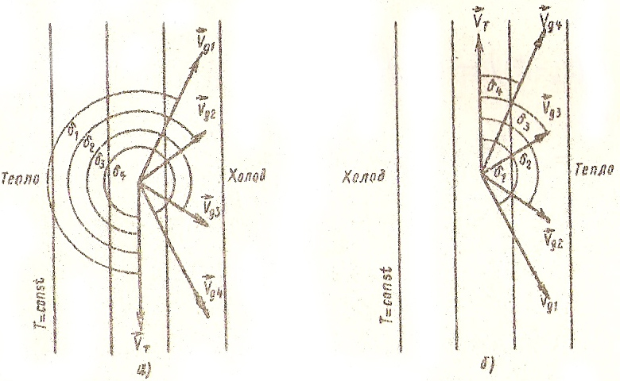

Рис. 1.1. Геострофическая адвекция температуры при различных углах между ветром и изотермами

В первом случае (рис 1.1, а) имеет место адвекция тепла; , и, согласно формуле (1.23), получается . Во втором (рис. 1.1, б) – адвекция холода.

Составляющие градиента температуры в формуле (1.23) можно выразить через термический ветер, т.е. через изменение геострофического ветра с высотой. Так, согласно (1.18),

.

При малом   и тогда , аналогично .

В этом случае формула (1.23) примет вид

. (1.24)

Далее составляющие геострофического ветра выразим через модуль и угол  между направлением ветра и осью *x* (см. рис. 1.2). Направление осей выбрано произвольно, но, ради наглядности вывода, .

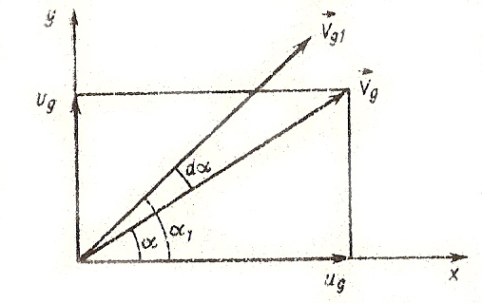

Рис. 1.2. Связь между поворотом геострофического ветра и изменением его составляющих с высотой.

Тогда:

, ,

, .

Подставив эти выражения в (1.24) и приведя подобные члены, получим:

 (1.25).

Угол выбран произвольно и не имеет физического смысла, поэтому обычно переходят к упоминавшемуся углу  между геострофическим и термическим ветром. Как видно из рис. 1.2, при левом повороте ветра угол  имеет положительную величину и растет с высотой, , но этом случае (рис.1.1, б) , т. е.  и формула (1.25) примет вид:

 (1.27).

Задача 3. На высоте *1 км* геострофический ветер юго-юго-восточный, *5м/с*, а на высоте *2 км* – юго-восточный, *6,5 м/с*. На какой высоте ветер станет восточным и какова при этом его скорость, если горизонтальный градиент температуры постоянен по высоте? Найти геострофическую адвекцию температуры в слое от *1* до *2 км*. Средняя температура слоя равно *273 К*, широта места *60°*.

Решение. Изменение ветра с высотой показано на рис. 1.3. Известное изменение ветра в слое надо экстраполировать на большую высоту . Из рисунка видно, что , , , ,  

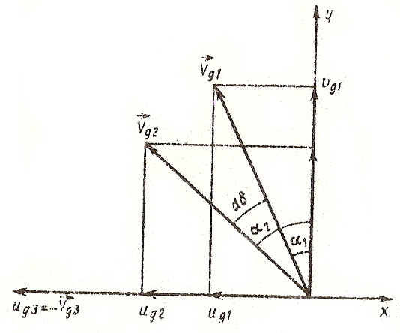

Рис. 1.3. Изменение геострофического ветра с высотой

Знак минус означает, что составляющие ветра  направлены против оси *x*. Приращение ветра в слое  равно:

, , (1.28)

а в слое 

, . (1.29)

При этом согласно условию градиент температуры не зависит от высоты, а средние температуры слоев мало отличаются. , поэтому:

. (1.30)

Известно, что ;  и тоже известны. В этом случае из 2-ой части уравнения (1.30) найдем:

, 

А из 1-ой части уравнения (1.30) получим:



Итак, , восточный.

Адвекцию температуры в слое *1-2 км* легко найти по формуле (1.26). При этом следует учесть, что, когда в формулу входит угол (а не тригонометрические функции), его следует выражать в радианах.

, ,





Задача 4. На уровне *1000 гПа* геострофический ветер юго-западный, *8,5 м/с*; на уровне *500 гПа* ветер достигает минимума. Изогипсы  имеют широтное направление. Найти геострофический ветер на уровне *700 гПа*.

Решение. Термический ветер направлен вдоль изогипс, причем с запада на восток, поскольку широтная составляющая геострофического ветра убывает с высотой и обращается в нуль на некоторой высоте. Составляющая  (перпендикулярная термическому ветру) с высотой не меняется (см. рис. 1.4)

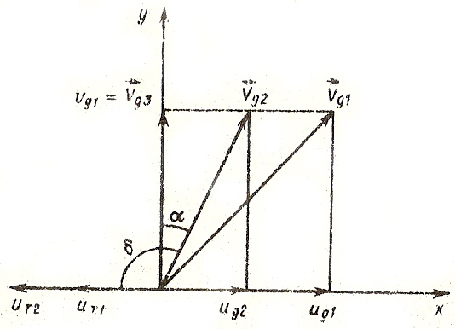

Рис. 1.4. Изменение геострофического ветра с высотой.

Модуль геострофического ветра убывает с высотой. На той высоте, где составляющая , он равен составляющей и достигает минимума. Таким образом, . Т.е. минимальный ветер равен *6 м/с* и направлен на север. Теперь найдем ветер на промежуточном уровне *700 гПа*. Из рис. 1.4 видно, что . Но, согласно формуле (1.22), в слое 1000-500 гПа:

. (1.31)

В тоже время в слое *1000-700 гПа* по формуле (1.21):

. (1.32)

Из (1.31) и (1.32) следует:

,

, .

, 

Итак, на уровне *700 гПа* геострофический ветер юго-юго-западный, *6 м/с*.

### Агеострофические отклонения в свободной атмосфере

По определению агеострофическое отклонение есть некоторая векторная разность скоростей реального ветра и геострофического:

. (1.33)

Из уравнений движения в свободной атмосфере вытекают следующие соотношения, связывающие агеострофическое отклонение с ускорением:

 и , (1.34)

где угол - угол между вектором реального ветра и вектором агеострофического отклонения, отсчитываемый от  и против часовой стрелки. При этом вектор направлен под углом *90*° влево (в северном полушарии) к вектору ускорения . При решении задач по данной теме следует, прежде всего, выполнить рисунок в плоскости *x*, *o*, *y*, изображающий векторы , , , .

Задача. Горизонтальный градиент давления у земли на широте *60°* равен *1 гПа* на *100 км* и направлен на север. Реальный ветер составляет с направлением градиента давления (направленного в сторону возрастания давления) *60°* и равен *10 м/с*. Определить величину и направление ускорения, а также изменение модуля скорости воздушного потока.

Решение. Прежде всего, найдем величину геострофического ветра:

.

Теперь нам известны две величины: и и угол между ними.

(см. рис. 1.5)

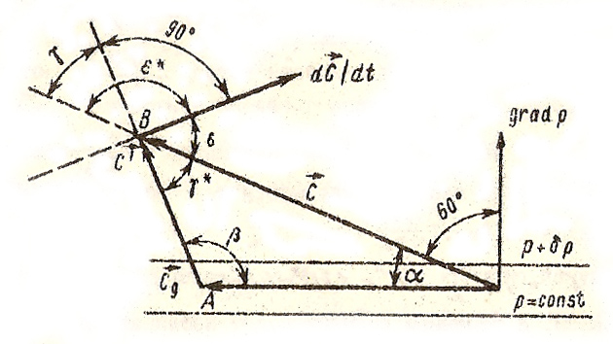

Рис. 1.5. Связь между агеострофическим отклонением и ускорением

Таким образом, из треугольника *AOB* на рис. 1.5 мы можем определить величину  по теореме косинусов:

.

Направление вектора найдем по теореме синусов:

;

 (но не 72°, т.к. *V>Vg*).

Отсюда следует: .

Известное значение величины вектора  и его направление позволяют определить и все остальные неизвестные.

Из формул (1.34) следует:

; 

Подставляем численные значения параметров вместе с единицами измерения:

,

.

Как видно, изменение модуля скорости ветра  отличается от модуля ускорения.

Направление вектора ускорения находится в соответствии с требованием взаимно-перпендикулярности векторов  и .

Как видно из рис. 1.5,

, .

Таким образом, с течением времени будет наблюдаться уменьшение скорости воздушной массы с одновременным отклонением ее вправо.

Ответ: , , .

### Вертикальные движения в свободной атмосфере

Скорость вертикальных движений в свободной атмосфере  или ее аналог в изобарической системе координат  может быть определена из уравнения вихря скорости:

,

где - вихрь скорости; - параметр Кориолиса; - индивидуальное изменение по времени.

С учетом квазигеострофического приближения и пренебрежения изменения параметра Кориолиса вдоль меридиана можно записать:

,

где - лапласианы геопотенциала *H* изобарической поверхности.

Интегрирование последнего уравнения по давлению от до позволяет получить формулу для расчета вертикальной скорости:

,

где  - известное значение вертикальной скорости на уровне ; - среднее в слое  до  значение индивидуального изменения величины , определяемое как среднее арифметическое: .

При этом величина  для каждого из уровней определяется как разность значений в конечном и начальном пунктах траектории воздушной массы, отнесенная к соответствующему интервалу времени.

Связь между  *w* и приближенно устанавливается равенством:

.

Задача. Для начального А и конечного В пунктов траектории, разделенных 12-ти часовым интервалом, рассчитаны значения лапласиана геопотенциалов  и :

|  |  |  |  |
| --- | --- | --- | --- |
| P | гПа | 850 | 750 |
|  |  | +2 | +4 |
|  |  | -1 | -2 |

Определить среднее по траектории движения воздушной массы значение вертикальной скорости w (см/с) и ее аналога *(гПа/ч)* на уровне *p=700 гПа*, если на уровне *p=850 гПа* вертикальные движения отсутствуют. Широта места *60°*. Температура на уровне *p=700 гПа* равна *T=250 К*.

Решение. Определим индивидуальные изменения величины *∆H* для каждого из уровней и среднее по слою значение:

;

;



Далее определяем значения  и :

,

.

Ответ: =1,4 *гПа/ч*, 

### Поверхности раздела

Условие непрерывности давления на поверхности раздела теплой и холодной воздушной масс (динамическое условие) позволяет получить в самом общем виде выражения для определения угла наклона  фронтальной поверхности к горизонту в направлении, перпендикулярном фронтальной линии:

**, =0,

где - уравнение фронтальной поверхности;

и -составляющие горизонтального градиента давления в направлении, перпендикулярном линии фронта, соответственно в теплой и холодной воздушных массах; и - вертикальные градиенты давления соответственно в теплой и холодной воздушных массах; ось *x* направлена вдоль линии фронта, ось *y* перпендикулярна линии фронта (см.рис.1.6).

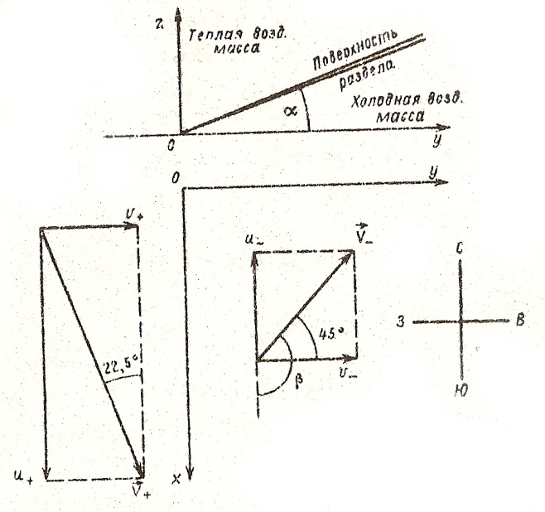

Рис. 1.6. Схема поля ветра в области фронта.

Использование уравнения статики, геострофических соотношений, а также связи между горизонтальными градиентами давления и градиентами геопотенциала изобарических поверхностей позволяют получить ряд удобных для расчета величины  формул, например:

 или  (1.35),

где - средняя температура в воздушных массах, выраженная в градусах по шкале Кельвина; и - геопотенциальные высоты изобарических поверхностей соответственно в теплой и холодной воздушных массах, выраженные в единицах геопотенциального метра; *g* – ускорение свободного падения, *м/с2*;  - параметр Кориолиса;  - угловая скорость вращения Земли;  - разность температур двух воздушных масс (); - разность касательных к линии фронта проекций векторов скорости ветра в двух воздушных массах (с учетом знака величины в соответствии с выбранным направлением оси *x*).

Следствием динамических условий является еще одно важное равенство:  или , где  - скорость перемещения фронта; и  - проекции вектора скорости на направление, перпендикулярное линии фронта в двух воздушных массах.

Кроме динамических условий, на фронтальной поверхности выполняются кинематические условия:

,

где *w* – вертикальная составляющая скорости ветра на фронтальной поверхности; *t* – время.

Кинематические условия позволяют связать разность вертикальных составляющих скорости ветра на фронтальной поверхности в теплой и холодной воздушных массах с разностью проекции геострофического ветра на линию фронта:

. (1.36)

### Практические рекомендации к решению задач

1. Направить ось *ox* вдоль линии фронта.
2. При использовании значений проекций скоростей , , а также проекций горизонтальных градиентов давления ,  должен учитываться их знак в соответствии с выбором направления осей *ox* и *oy*.
3. При построении рисунка соблюдать условия правого поворота ветра при прохождении фронта и непрерывности нормальной к линии фронта составляющей скорости ветра.
4. При известных значениях векторов скорости ветра в теплой и холодной воздушных массах величина разности , скорость перемещения фронта (и нормальной к линии фронта составляющей скорости ветра), а также направление ориентации линии фронта определяются из треугольника, построенного на заданных векторах скорости при совмещении начальных точек векторов (см. рис. 1.7). При этом, как видно из рисунка, отрезок, соединяющий концы векторов  и , равен разности касательных к фронту составляющих скоростей (), а направление отрезка параллельно направлению линии фронта; перпендикуляр, опущенный из начала векторов на этот отрезок, представляет собой величину, равную скорости перемещения фронта.

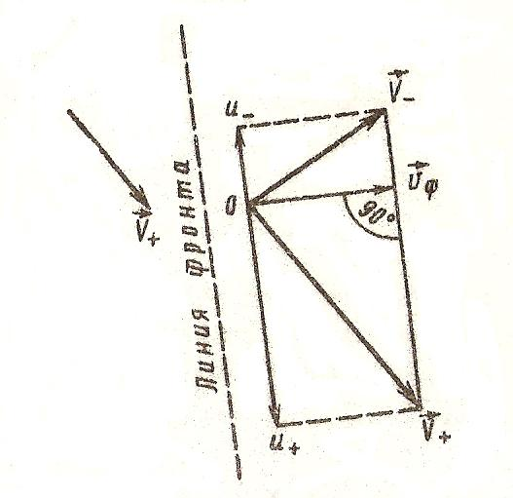

Рис. 1.7 . Схема фронта с векторами скорости ветра.

Задача. Ветер в холодной воздушной массе, имеющей температуру 10˚ и находящейся восточнее меридионально-ориентированного фронта, юго-западный и равен 5 м/с. В теплой воздушной массе с температурой 20˚ ветер северо-северо-западный. Определить наклон поверхности раздела к поверхности горизонта, скорость ветра в теплой воздушной массе, скорость перемещения фронта и вертикальную скорость на поверхности раздела в теплой воздушной массе. Широта места 60˚. Считать, что в холодной воздушной массе вертикальные движения отсутствуют.

Решение.Выполним рисунок в двух плоскостях: вертикальный разрез в плоскости *yoz*, перпендикулярной линии фронта, и горизонтальный – в плоскости *xoy*, направляя ось *ox* вдоль линии фронта (рис. 1.6).

Из условия непрерывности перпендикулярных к линии фронта проекций вектора скорости ветра следует равенство:

и .

Но согласно условию задачи

.

Следовательно, ; .

.

Для определения наклона поверхности раздела к плоскости горизонта находим проекции векторов скорости ветра на ось *ox* (т.е. на линию фронта) и их разность:

;

;

; ; .

Далее определяем величину и по формулам (1.35-1.36):

;



Ответ: ; ; ; 

### Контрольная работа №1

Вариант 1.

Задача 1. При подъеме сухого воздуха плотность воздушной частицы остается постоянной. Найти изменение температуры частицы на каждые 100 м подъема, приток тепла к 1 кг воздуха на каждые 100 м и политропическую теплоемкость *С* . Принять .

Задача 2. У земли геострофический ветер юго-восточный, 10 м/с. На высоте 6 км ветер южный и достигает минимума, Найти геострофический ветер и геострофическую адвекцию температуры на высоте 3 км. Температура на этом уровне равна 273К, широта места 45 °. Горизонтальный градиент температуры не меняется с высотой.

Задача 3. На карте масштаба 1:107 расстояние между соседними изобарами, проведенными через 5 гПа, равно 3 см. Давление растет с запада на восток. Реальный ветер отклонен от геостро­фического влево на угол 20 ° и равен 12 м/с. Определить направ­ление вектора ускорения воздушной массы и выяснить, как изменится величина скорости ее движения через 2 часа? Широта места 65°. Плотность воздуха принять равной *1,3 кг/м3*.

Задача 4. В теплой воздушной массе, имеющей температуру 22°С и расположенной западнее меридионально-ориентированного фронта, ветер северо-западный 8 м/с; в холодной воздушной массе с температурой 12°С ветер юго-юго-западный. Определить скорость ветра в холодной массе, наклон поверхности раздела к плоскости горизонта, скорость перемещения фронта и вертикальную скорость на поверхности раздела в теплой воздушной массе, если в холодной воздушной массе вертикальные токи отсутствуют. Широта места 60°.

Вариант 2.

Задача 1. Перегребая на 5°С воздушная частица поднимается до высоты 1 км, где ее скорость становится равной нулю. Опреде­лить, какое количество тепла она потеряла, если вертикальный градиент температуры воздуха равен -0,6°С/100 м. Принять .

Задача 2. На уровне 1000 гПа ветер северо-восточный, 10 м/с, а на уровне 700 гПа - северо-северо-восточный. Изогипсы  имеют широтное направление. На каком уровне ветер достигает минимума и чему он равен?

Задача 3. Определить скорость восходящих движений *w* (см/с) и ее аналог ( гПа/ч) на участке траектории воздушной массы между пунктами А и В, разделенными 6-ти часовым интер­валом на изобарических поверхностях 700 гПа и 500 гПа, исполь­зуя следующие данные о значениях лапласиана геопотенциала и температуры.

|  |  |  |  |  |
| --- | --- | --- | --- | --- |
| P | гПа | 850 | 700 | 500 |
|  |  | +3 | +2 | +4 |
|  |  | +5 | +3 | +3 |
| T | K | 283 | 272 | 254 |

Вертикальная скорость на уровне 850 гПа равна . Широта места .

Задача 4. Высоты изобарических поверхностей возрастают при удалении от фронта в обоих направлениях. При этом расстояние между соседними изогипсами на карте  в направлении, пер­пендикулярном линии фронта, в теплой воздушной массе разно 3 см, а в холодной 2 см. Масштаб карты 1:107. Определить угол наклона фронтальной поверхности, разделяющей воздушные массы с разностью температур 12°, и вертикальную скорость подъема теплой воздушной массы вдоль поверхности раздела, если фронт перемещается со скоростью 18 км/ч, а вертикальные движения в холодной воздушной массе отсутствуют. При проведении расчетов принять Т = 290 К.

Вариант 3.

Задача 1. При подъеме массы ненасыщенного влажного воздуха относительная влажность увеличивается на 5% на каждые 100 м. Температура воздуха 263 К. Определить, как изменяется с высотой температура воздушной массы, на сколько процентов изменяется максимальное парциальное давление и каков приток тепла к единице массы на каждые 100 м подъема? Принять 

Задача 2. У земли геострофический ветер юго-восточный, 10 м/с, а на высоте 6 км - южный. Изогипсы  имеют ши­ротное направление. Найти ветер и геострофическую адвекцию тем­пературы на высоте 6 км. Широта места равна 60°, средняя тем­пература слоя 260 К, горизонтальный градиент температуры не ме­няется с высотой.

Задача 3. Начальный А и конечный В пункты траектории воздушной массы разделены 18-ти часовым интервалом. Используя результаты расчетов лапласиана абсолютного геопотенциала изобари­ческих поверхностей , ,  для пунктов А и В, опре­делить среднее по траектории движения воздушной массы значение вертикальной скорости *w* (см/с) и ее аналога (гПа/ч) на поверхностях 700 гПа и 500 гПа.

|  |  |  |  |  |
| --- | --- | --- | --- | --- |
| P | гПа | 850 | 700 | 500 |
|  |  | -1 | +3 | +12 |
|  |  | -4 | -3 | +3 |
| T | K | 278 | 268 | 252 |

Вертикальная скорость на уровне 850 гПа равна . Широта места 50 °.

Задача 4. Геострофический ветер в теплой воздушной массе, имеющей температуру 15°С и расположенной к западу от меридионально-ориентированного фронта, северо-западный. При этом расстояние между соседними изобарами на карта с масштабом 1:107 равно 2 см. Геострофический ветер в холодной воздушной массе, имеющий температуру 8°С юго-западный. Определить наклон поверх­ности раздела, скорость передвижения фронта и разность вертика­льных скоростей в теплой и холодной воздушных массах. Широта места 60 °.

Вариант 4.

Задача 1. При подъеме ненасыщенного влажного воздуха потенциальная температура частицы остается постоянной. Каково изме­нение температуры частицы и приток тепла к 1 кг воздуха на каж­дые 100 м подъема? Как изменяется с высотой относительная влаж­ность в частице ? Т = 300 К. Принять.

Задача 2. На уровне 900 гПа ветер северо-западный, 10м/с, а на уровне 800 гПа северо-северо-западный. Изогипсы ОТ 1000500 имеют широтное направление. На каком уровне ветер достигает минимума и чему он равен?

Задача 3. Найти ускорение воздушной массы, а также измене­ние модуля скорости ее движения, если реальный ветер отклонен от геострофического вправо на угол 15° и равен 6 м/с. Горизон­тальный градиент давления у земли составляет 3 гПа на км и направлен на восток. Широта места 50 °, плотность воздуха 1,3 кг/м3 .

Задача 4. Скорость северо-западного геострофического ветра в теплой воздушной массе, расположенной западнее фронта, равна 8 м/с. В холодной воздушной массе ветер юго-юго-западный 12м/с. Тангенс наклона поверхности раздела составляет 0,005. Определить разность температур в теплой и холодной воздушных массах, ско­рость и направления и перемещения фронта, вертикальную скорость в теплой воздушной массе для широты 60 °. При расчетах полагать, что вертикальные токи в холодной воздушной массе отсутствуют; Т = 285 К.

СОДЕРЖАНИЕ

ПРЕДИСЛОВИЕ 3

Примеры решения задач по темам контрольной работы №1 3

Геострофический и термический ветер. Геострофическая адвекция температуры. 3

Агеострофические отклонения в свободной атмосфере 3

Вертикальные движения в свободной атмосфере 3

Поверхности раздела 3

Практические рекомендации к решению задач 3

Контрольная работа №1 3

Учебное издание

**МЕТОДИЧЕСКИЕ УКАЗАНИЯ**

по дисциплине

**"МЕХАНИКА ЖИДКОСТИ И ГАЗА"**

Составитель: Егоров Кирилл Леонидович

Редактор И. Г. Максимова.

ЛР№ 203209 от 30.12.96.

Подписано в печать 28.03.07. Форма 60 X 90 1/16. Гарнитура Times New Poman.

Бумага офсетная. Печать офсетная. Усл.печ.л. 0,0. Уч.-изд.л. 0,0. Тираж 300 экз. Заказ № 26/07

РГГМУ, 195196, Санкт-Петербург, Малоохтинский пр., 98.

ЗАО «НПП «Система», 195112, Санкт-Петербург, Малоохтинский пр., 80/2.